Page | Activity | Answers
p.2 | Think Ahead | 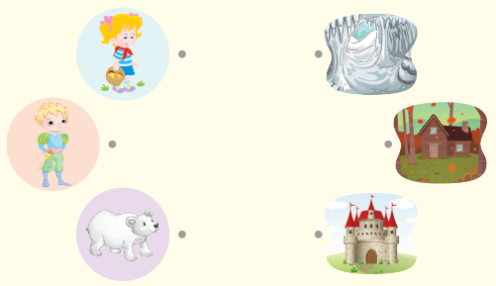  A.
 |  | B. Draw your own answer.
p.3 | Sentence Patterns | A.  1) Now  2) I must marry  3) the ugly princess!  B.  “Now I must marry the ugly princess!”
pp.4~5 | Words to Know | A.  1) hurry 2) moon 3) west  4) east 5) ugly 6) comb  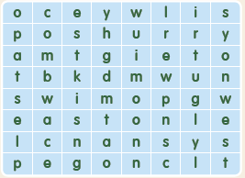
B.
1) comes
2) takes
3) rides
4) wants
pp.6~7 | Meet the Characters | 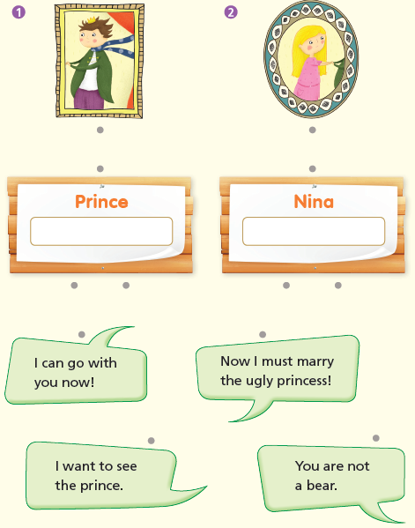  A.
B.
1) daughter
2) west
pp.8~11 | Comprehension | A.  1) T  2) T  3) F  4) F
B.
1) They talk.
2) The bear
3) Nina
4) No
C.
1) east, moon
2) gold, comb
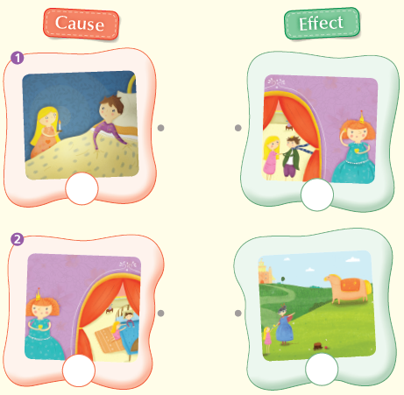
D.

pp.12~13 | Review Quiz | A.  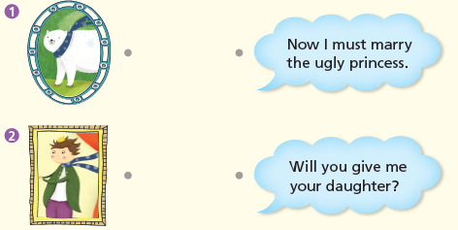
B.
1) east
2) moon
3) Hurry
4) comb
5) prince
 |  | C.
D.
1) b
2) a

E.
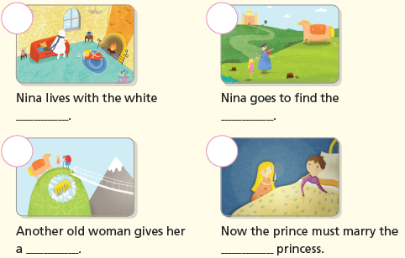

p.15 | Book Report | <Summary>  rich, ugly, hurries, comb, happy  <Lesson>  love

